Да, форс-мажор в нашей жизни - штука редкая, но встречающаяся. И сейчас, когда Вы сидите дома (а мы надеемся, что вы сидите!), Вашим детям, да и Вам тоже, надо чем-то занять себя - мультфильмы и компьютерные игры - это конечно хорошо. Но совсем малыши или те, кто уже устал от мультиков, хотят, чтобы родители позанимались с ними. **Поиграйте с детьми, и мы Вам подскажем во что!**

У вас нет настольного футбола? Сделайте сами - коробка, прищепки, шарик и соломки

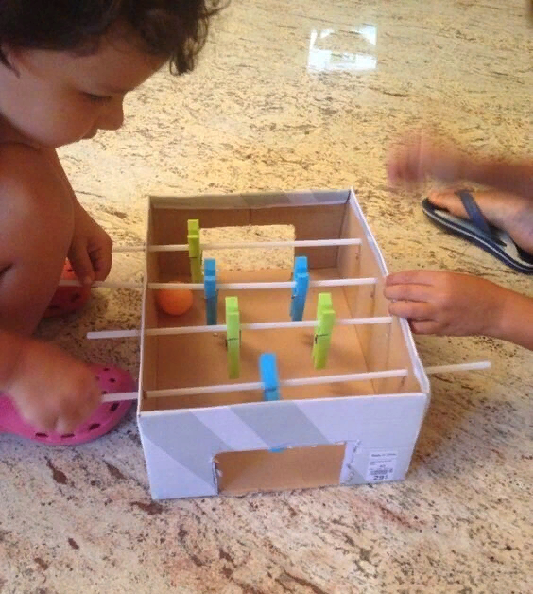

**Лабиринт - тоже увлекательная игра.** Например, картон, шарики и стаканчики снизу - увлекательная игра. А если написать на стаканчиках баллы, то можно играть в то, кто больше наберет баллов.

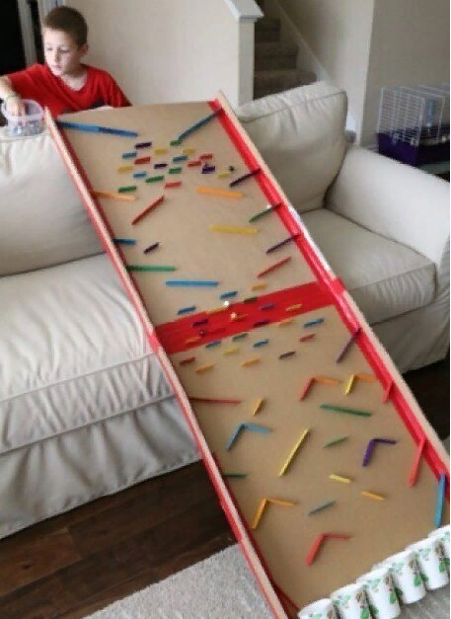 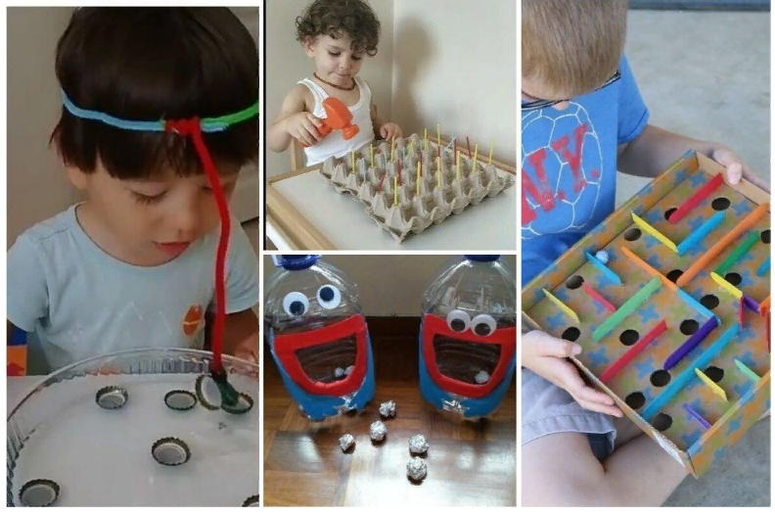

Ребенок любит что-то забивать? Дайте это ему - воткните соломинки в клетки для яиц, пусть забивает

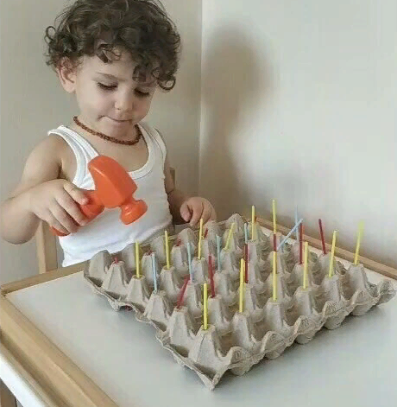

Боулинг можно сделать даже дома. **Попади шариком - увлекательно же**!

